1. 分类：

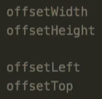

* 1. Offset的返回值类型为number，可以直接用于计算；

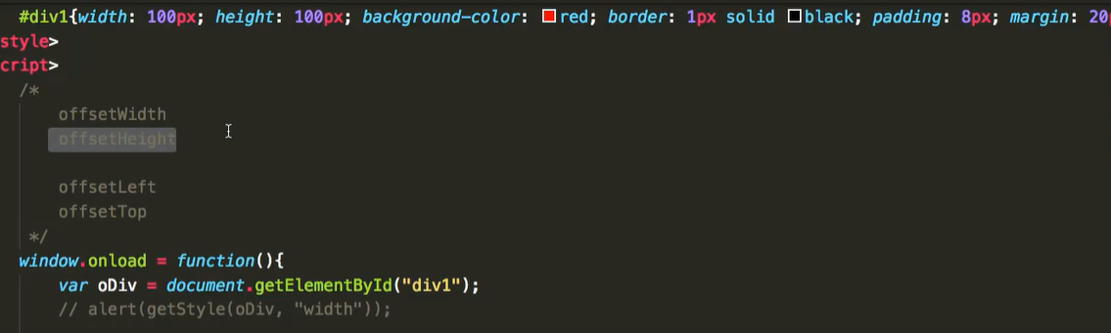



* 1. offset获取宽，高时会加上border,padding的值；
  2. offsetLeft和offsetTop分别计算容器到其定位参考容器的左边距和上边距；